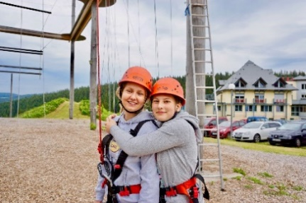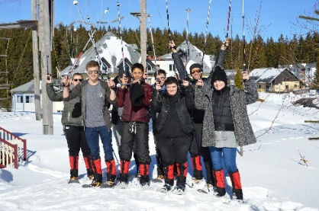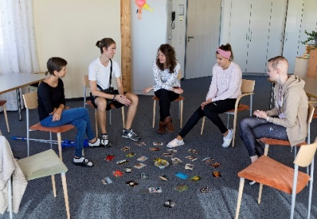

**Heilpädagog*in oder Sozialarbeiter*in (w/m/d)** im

psychosozialen Bereich der

Rehabilitationsklinik

Zum nächstmöglichen Zeitpunkt suchen wir für die Arbeit mit den Jugendlichen und jungen Erwachsenen für unser Team in Vollzeit **eine*n Heilpädagog*in, Sozialarbeiter*in (oder vergleichbare Qualifikation)**

**Die psychosoziale Arbeit unseres Teams umfasst verschiedene Aufgaben:**

**Wir bieten:**

* Eine abwechslungsreiche Arbeit im interdisziplinären Team
* Ausführliche Einarbeitung und Unterstützung im Team
* Möglichkeiten und Unterstützung der Fort- und Weiterbildung
* Regelmäßige Supervision
* Ein interessantes, vielseitiges Arbeitsfeld
* Vergütung nach TV AWO BW
* Weihnachtsgeld und betriebliche Altersversorgung
* Eine Kantine mit verschiedenen Menüs
* Nutzung des Fitnessraums zu ausgewählten Zeiten

**Ansprechperson für Rückfragen:**

**Dipl.-Psych. Henning Ross henning.ross@katharinenhoehe.de oder 07723 6503 550**

**Weitere Infos: www.katharinenhoehe.de**

In unserer Einrichtung werden Nachsorgemaßnahmen für Jugendliche und junge Erwachsene mit einer onkologischen oder kardiologischen Erkrankung in jeweils altershomogenen Gruppen durchgeführt. Die vierwöchige gruppenorientierte Rehabilitation basiert auf einem ganzheitlichen Konzept. Ein Schwerpunkt der interdisziplinären Arbeit liegt, neben der intensiven medizinischen und physiotherapeutischen Betreuung, auf der psychosozialen und therapeutischen Begleitung und Unterstützung.

**K A T H A R I N E N H Ö H E**

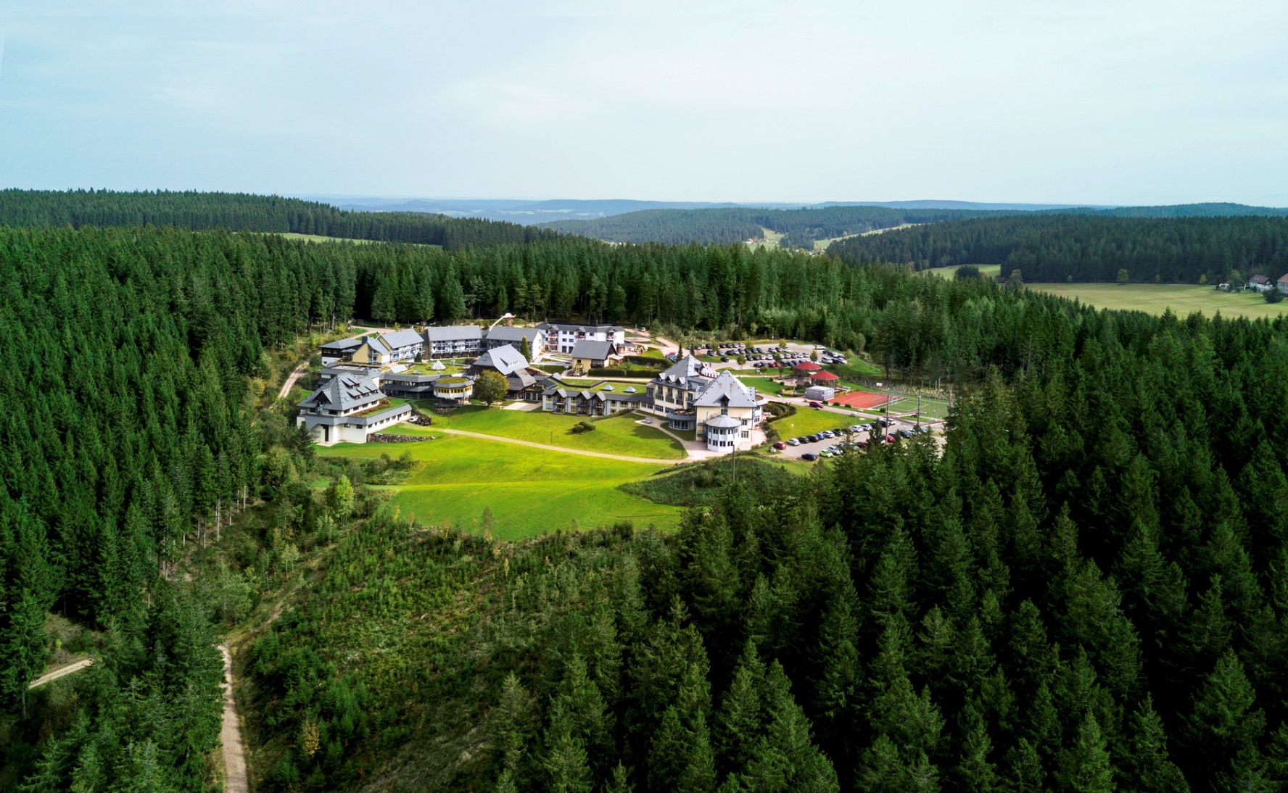

**Bewerbung an:**

**Rehaklinik Katharinenhöhe**

**Oberkatzensteig 11**

**78141 Schönwald**

**Per Mail:**

**barbara.heitzmann@katharinenhoehe.de**

* Die ressourcenorientierte beratende und therapeutische Begleitung der Patient*innen
* Unterstützung der Betroffenen bei der Krankheitsbewältigung
* Die Koordination und Durchführung von gruppenpädagogischen Aktivitäten sowie freizeitbezogenen Kreativ- und Spielangeboten für unsere Jugendlichen und jungen Erwachsenen